Очный тур Интеллектуального марафона школьников города Челябинска-2011
Обществознание (6 класс)
Блок №1
Блок № 1 содержит задания с выбором ответов, из которых только один правильный
1. Человек, который охотится, ловит рыбу, рубит лес, срывает цветы и травы там, где запрещено –
а) охотник б) рыбак в) лесничий г) браконьер
2. Негроидная, европеоидная, монголоидная – это примеры
а) рас б) национальностей в) этносов
3. Уверенность в своих силах и желание попробовать незнакомое дело – это
а) самостоятельность б) самоуверенность в) самоотверженность
4. Оценка человеком самого себя, своих качеств, способностей, особенностей своей деятельности – это
а) самомнение б) самолюбие в) самосозерцание г) самооценка
5. Межличностные отношения – это
а) отношение к самому себе б) отношение к природе

в) отношение с другими людьми г) отношение с домашними животными
6. Этот район по праву считается "уральской Швейцарией" - об этом говорят
зелёное поле герба, горы, волнисто пересечённая лазоревая оконечность.
Зелёное поле герба - цвет природы, символ надежды, жизни, весны, радости, здоровья.
Уникальность, неповторимость природы данного района представляют несомненный
интерес для альпинистов, археологов, спелеологов, туристов.
а) Ашинский б)Трехгорный в)Саткинский г)Кизильский
7. Брак, зарегистрированный в органах загса без намерения создать семью-это
а) фиктивный брак б) семья в) гражданский брак г) брак по завещанию
8. Получение от предков определенных качеств
а) инстинкт б) характер в) наследование г) хобби
9. Высказывание, содержащее определенную идею
а) мысль б) суждение в) умозаключение г) понятие
10. Правила поведения в обществе – это
а) мораль б) закон в) традиция г) этикет
11. Назовите композитора, создавшего государственный гимн Российской Федерации?
а) Г. Александров б) С. В. Рахманинов в) Жорж Бизе г) П. И. Чайковский
12. Какие семьи наиболее характерны для современного общества?
а) патриархальные (главой семьи является мужчина)
б) матриархальные (глава-женщина)
в) демократические (мужчина и женщина на равных)
г) традиционная (состоящая из нескольких поколений)
13. Какое из ниже перечисленных прав ребенок в возрасте 10 лет не имеет?
а) право жить и воспитываться в семье
б) право работать (на почте, в кафе и т. д.)
в) право на защиту своих прав и законных интересов
г) право выражать свое мнение
14. Что такое технический прогресс?
а) совершенствование орудий труда и техники б) развитие общества
в) непрерывающаяся эстафета устремленных вперёд поколений г) развитие культуры
15. Что из перечисленного относится к духовной культуре?
а) здания б) автомобиль в) паровая машина г) язык
16. К экономической сфере жизни общества относятся:
а) посещение спектакля б) спрос и предложение на рынке
в) принятие закона о безработице г) показ нового фильма в кинотеатре
17. К политической сфере жизни общества относятся:
а) покупка продуктов в магазине б) рост уровня образования населения
в) строительство магазина г) выборы местных органов власти
18. Укажи лишнее слово в логическом ряду:
а) хозяйство б) деньги в) инвестиция г) поколение
19. Укажи лишнее слово в логическом ряду:
а) наука б) сказки в) армия г) образование
20. Социально одобряемые и разделяемые большинством людей представления о том, что добро, справедливость, патриотизм, гражданственность, - это…..
а) обычай б) нравы в) закон г) ценности
21. Важнейший институт общества, призванный обеспечивать порядок и организовывать жизнь людей:
а) армия б) государство в) милиция г) суд
22. Какая из перечисленных проблем относится к «глобальным экологическим проблемам»:
а) бедность некоторых регионов планеты
б) увеличение доли пожилых людей в структуре населения
в) распространение наркомании
г) сокращение разнообразия биологических видов
23. Один из названных признаков характеризует индустриальное общество. Какой?
а) ведущая роль сельского хозяйства б) преобладание промышленности
в) отсутствие разделения труда г) развитие высоких компьютерных технологий
24. По личному желанию иностранец, которому исполнилось 18 лет и который в течение пяти лет живёт в России, может получить:
а) паспорт б) гражданство в) диплом г) работу
25.Расположите ступени развития общества в их хронологическом порядке.
1) земледельческое общество
2) общество охотников и собирателей
3) промышленное (индустриальное общество)
4) общество огородничества
5) общество скотоводов
а) 2, 4, 5, 1, 3 б) 2, 4, 1, 5, 3 в) 4, 2. 5, 1, 3 г) 2, 5, 1, 4, 3
26. Какое продолжение фразы верно? «Золотое правило нравственности» гласит: «Поступай по отношению к другому так:
1) как он заслужил»
2) как другой поступает по отношению к тебе»
3) как ты хочешь, чтобы другой поступал по отношению к тебе»
а) верно только 1 б) верно только 2 в) верно только 3 г) верны все
27. Выберите варианты ответа, характеризующие отличие человека от животных. Человек:
1) обладает инстинктом самосохранения
2) существо биологическое
3) живёт среди себе подобных
4) разумно преобразует окружающий мир
5) обладает способностью к творчеству
6) умеет приспосабливаться к окружающему миру
7) производит орудия труда с помощью других орудий труда
а) 1, 2, 3,7 б) 5, 7 в) 4, 5, 7 г) 3, 4, 5, 7
28. Права и свободы, принадлежащие человеку независимо от его гражданства, называются: а) политическими б) правами человека в) юридическими г) социальными
29. Определите самую раннюю по времени появления мировую религию.
а) христианство б) ислам в) буддизм г) конфуцианство
30. Определите, что можно считать примером общественных отношений.
а) сфера отношений между природой и обществом б) сфера отношений между человеком и техникой
в) взаимодействие между социальными группами
г) отношения между географической средой и разделением труда
31. Установите соответствие между понятиями и их определениями. Выберите правильный вариант ответа, обозначенный буквой.
а) индивид | 1) человек, активно преобразующий окружающий мир, природу и самого себя
б) личность | 2) человек, имеющий собственное мнение, мировоззрение, принципы
в) индивидуальность | 3) отдельно взятый представитель человеческого рода
 | 4) непохожесть, неповторимое своеобразие человека, набор его уникальных качеств
а) а3, б1, в4 б) а1, б2, в 3 в) а2, б3, в1 г) а4, б2, в3
32. Укажите правильный вариант ответа, обозначенный буквой, в котором сформулировано понятие для следующего определения: «… - это преданность Родине, стремление своими действиями служить интересам Отечества, ощущение неразрывной связи с ним».
а) патриотизм б) национализм в) фашизм г) любомудрие
33. В 1946 году была создана международная организация по вопросам образования, науки и культуры. Данная организация осуществляет охрану природных и исторических памятников, которые находятся в разных странах мира. Укажите название организации, о которой идет речь. Выберите вариант ответа, ответ запишите в таблицу.
а) ООН б) ЮНИСЕФ в) ЮНЕСКО г) НАТО
34. Из каких двух палат состоит российский парламент. Выберите правильный вариант ответа, обозначенный буквой.
1) Сенат 2) Совет Федерации 3) Думская палата 4) Государственная Дума 5) Синод
а) 1, 5 б) 2, 4 в) 4, 5 г) 2, 3
35. Верны ли следующие суждения? Выберите правильный вариант ответа, обозначенный буквой.
1) Натуральное хозяйство – это такое хозяйство, в котором производится почти все необходимое для жизни: продукты и вещи изготавливаются не для продажи, а для собственного потребления.
2) Натуральное хозяйство – это хозяйство, в котором используются в качестве сырья только природные материалы.
3) Натуральное хозяйство – высокоразвитое хозяйство с высоким уровнем производительности.
а) верно только 1 б) верно только 2 в) верно и 1, и 2 г) верно только 1,3 д) верно только 3
Блок № 2
Блок №2 содержит задания, ответы на которые записываются в виде набора цифр или в таблицу в определенной последовательности.
36. Соотнесите изображение и дату праздника:
А) 4 ноября Б) 9 мая В) 12 апреля Г) 7 января
1. 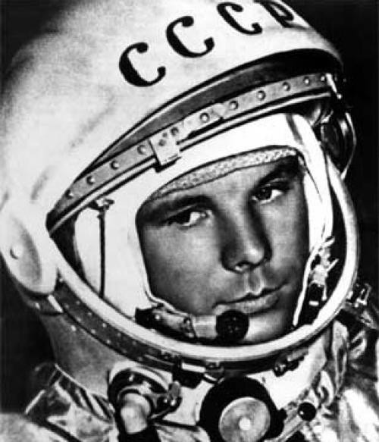 2. 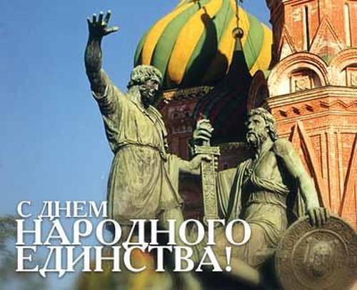 3. 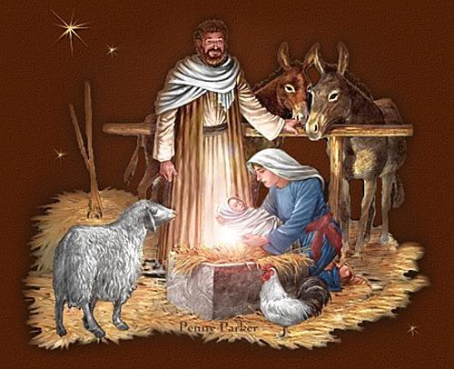 4. 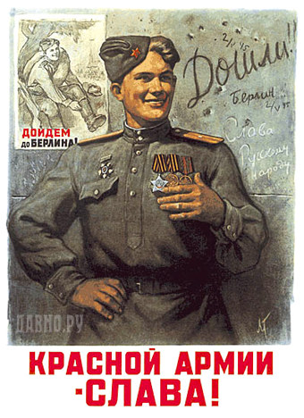
Ответ:
А | Б | В | Г
37. Соотнесите понятия и их определения.
1) экономика | а) сумма всех расходов на организацию выпуска товара, включая стоимость сырья, материалов и заработную плату работников.
2) производство | б) хозяйство страны; рационально организованная экономическая деятельность людей, направленная на создание товаров и услуг, удовлетворяющих потребности населения.
3) потребитель | в) процесс создания разных видов экономических продуктов (товаров и услуг), предназначенных для продажи.
4) производитель | г) человек, предприятие, общество в целом – тот, кто приобретает и использует товары и услуги для удовлетворения своих потребностей.
5) затраты производства | д) человек, предприятие (фирма), изготавливающие товары и предоставляющие услуги.
Ответ:
1 | 2 | 3 | 4 | 5
38 . Соотнесите виды социальных норм с примерами их проявления в жизни людей, выберите правильный вариант ответа, обозначенный буквой.
1) обычаи | а) укреплять семью, не лгать, помогать ближним
2) правовые нормы | б) статья 19 Конституции Российской Федерации: «Все равны перед законом и судом»
3) моральные нормы | в) празднование Рождества и Нового года, гостеприимство
Ответ:
1 | 2 | 3
39. Соотнесите понятия и определения
А. Дружба | 1) Открытые, положительные взаимоотношения между людьми, содержащие уверенность в порядочности и доброжелательности другого человека, с которым человек находится в тех или иных отношениях.
Б. Предательство | 2) Бескорыстные личные взаимоотношения между людьми, основанные на доверии, искренности, взаимных симпатиях, общих интересах и увлечениях.
В. Верность | 3) Преданность кому-либо, подчинение своего поведения чьим-либо интересам, сохранение в действии ранее принятых договоренностей
Г. Доверие | 4) Нарушение верности кому-либо или неисполнение долга перед чем-либо.
Ответ:
А | Б | В | Г
40. Соотнесите виды потребностей с их проявлениями в жизни и выберите правильный вариант ответа.
1) потребность человека жить в коллективе, в общении, дружбе, любви, уважении и взаимопонимании | а) физиологические
2) стремление осваивать мир по законам красоты, видеть гармонию в природе, в людях, сострадать и сопереживать, глубоко чувствовать музыку, живопись, поэзию, совершенствовать человеческие отношения | б) материальные
3) потребность в жилье, одежде и т.п. | в) социальные
4) потребность в пище, воде, воздухе, в движении | г) духовные
Ответ:
1 | 2 | 3 | 4
41. Соотнесите понятия и определения и выберите правильный вариант ответа, обозначенный буквой.
А) поколение |  | 1) череда людей, происходящих из одного рода, которые продолжают дела своих родителей
Б) династия |  | 2) группа людей, которые являются последователями современников
В) потомки |  | 3) группа людей, сформировавшаяся в одних и тех же исторических условиях
А | Б |  | В
42. Соотнесите названия общественных наук и их определения.
1) экономика | а) наука о рождаемости, смертности и перемещении населения
2) социология | б) наука о происхождении и развитии человека
3) антропология | в) наука об организации производства и хозяйственной деятельности людей в целом
4) политология | г) наука об устройстве и развитии общества
5) демография | д) наука об устройстве государства, деятельности властей и политических партий
Ответ:
1 | 2 | 3 | 4 | 5
43. Выберите вариант ответа, обозначенный буквой, в котором перечислено то, что относится к символам, особенностям, реликвиям мусульманской веры.
1) Библия 2) церковь 3) Аллах 4) имам 5) крест
6) Кааба 7) Коран 8) мечеть 9) синагога 10) икона
Ответ: _____________________
На задания № 44, 45 дайте развернутые ответы
44. Назовите основные обязанности граждан Российской Федерации, зафиксированные в Конституции РФ (желательно не менее 3).
______________________________________________________________________________
______________________________________________________________________________
______________________________________________________________________________
______________________________________________________________________________

45. Назовите признаки государства (желательно не менее 3).
______________________________________________________________________________
______________________________________________________________________________
______________________________________________________________________________
______________________________________________________________________________

